第2回なんでも相談会について
奈良市社会福祉協議会
生活支援課

- 趣旨
令和２年１月に開催された「高齢者・障がい者なんでも相談会」は盛況のなか終了し、第2回の開催も予定されていましたが、新型コロナウイルス感染拡大のために中止となりました。 コロナ禍により、複雑化した困り事は増加していると予想され、市民にとってアクセスしやすく、かつ多職種のチームによる相談の需要は高いと思われます。
さらなる権利擁護の普及・啓発を目指し、新型コロナウイルス感染拡大防止に配慮した内容で、相談会を開催します。相談方法についても、オンラインを活用し不安なく相談できる環境を作ります。
なお、今回は居住支援協議会ともコラボし、住まいに関する相談にも対応予定です。

- コンセプト
  - 相談料無料、当日受付可（事前予約推奨）で司法と福祉等の専門職が多職種で相談に応じる
  - 多職種での相談対応を通じて、専門職相互の知識を深め、繋がりを得る機会の場作り
  - コロナ禍における新たな多機関協働による相談対応の方法を探る

- 対象者
- 相談者として： 市民（主に高齢者・障がい者とその親など）、支援者
- 専門職として（専門職同士の繋がりを得る機会として）
： 弁護士、司法書士、社会福祉士、精神保健福祉士、税理士、社会保険労務士、
看護師、介護支援専門員、居住支援関係者等

- 目標
相談件数 40件以上 （８～12ブース×１件45分（目安）×5時間）
※うち３ブースはオンラインで実施
相談対応者動員数 約40人 （前回実績より）

- 相談会概要
  - タイトル：「第2回なんでも相談会」
  - 開催日時：令和3年３月２１日（日） 10時30分～16時
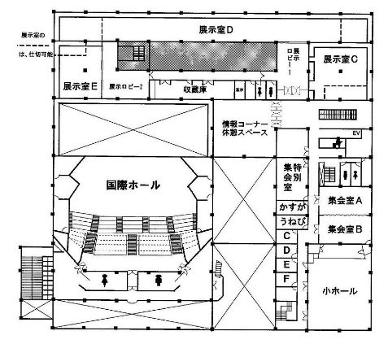
  - 会場：県文化会館 小ホール、集会室A・B、特別集会室、和室かすが、C～F、1階会議室

・小ホール（4ブースと専門職待機場所）
・集会室A、B （各２ブース）
・特別集会室 （オンライン用 専門職）
・和室かすが （オンライン用 専門職）
・C、D、E、F（オンライン用 相談者用）
・１階会議室 （オンライン用 専門職）

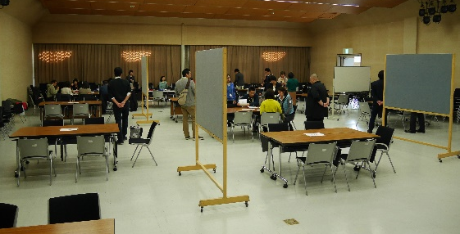
  - タイムスケジュール
9時～ 会場設営
10時半～ 受付開始
12時半～13時 休憩
13時～16時 相談会再開
16時～ 順次片付け開始
17時 完全撤収

  - 会場設置内容
    - ８～12ブース設置し、1ブースに２～4人程度専門職を配置 椅子は１ｍ以上離す。
    - 各机の上にアクリル板仕切り設置、相談終了時に消毒できるセットを置く。
    - 専門職の待機場所にも机、アクリル板設置。椅子は１ｍ以上離す。
    - 受付は会場の外に置く。当日受付も行うが、基本は予約を推奨し概要の聞き取りはあらかじめ電話で聞き、対応専門職の職種も大体決めておく。
当日受付では聞き取りと振り分けに時間をかけない。
・ オンライン相談は、３～４ブースを個室で対応。Wi-Fiを設定しzoomで実施する。
（詳細は後述）

  - 役割分担・担当者の配置
（事前準備）
会場対応、チラシ作成、物品準備（コロナ対策）、オンライン相談準備 | 社協
予約受付 | 社協（権利擁護センター）
チラシ配布、宣伝 | LINEグループ「なんでも相談会」メンバー
（当日）
当日受付 | LINEグループより募集 ２～4名
ブース案内と専門職への声かけ | LINEグループより募集 4名
タイムキーパー兼専門職の調整 | LINEグループより募集 4名
消毒 | 相談対応した専門職が各自テーブル等消毒
オンラインブース対応 | 主に社協
写真撮影 | 各自  （後日、共有アルバムを作成するのでアップしてもらう）

  - 注意事項
・コロナウイルス感染拡大防止の観点から、待ち時間の密を防ぐために事前予約を受け付ける。
当日受付も可能とするが、事前予約を推奨する。
・相談時間は基本は無制限だがコロナの関係もあり表示しない。前回、「無制限だから」と長時間おられた方もいたので、対策として、相談開始時に「1人でも多くの方に相談を受けてもらうために相談中にお声をかけさせてもらう事もあります」とやんわり言っておく。
・受付時に検温と体調聞き取りを実施。

- コロナ対策上のポイント
  - ステージ等による実施の判断
3月18日（木）の時点で警戒ステージ４もしくは緊急事態宣言が奈良県に出ていたら、
延期とする。
※ 県文化会館キャンセル料は、コロナ感染拡大が原因であれば返金の相談可能

  - zoom相談について
・自宅等から相談できる環境にある方 → IDとパスコードを通知
・非接触による相談を希望される方 → 会場の個室に案内しzoom参加
準備品：パソコン、ポケットWi-Fi（各部屋１ずつ）必要に応じ、集音器やスピーカー

- 予約受付方法
・予約表に
氏名・連絡先・希望時間・相談内容（概要）・相談方法（会場かzoom）を聞き取り、記入。
・オンライン希望者の場合、メールアドレスも聞き取る。後日IDとパスコードを連絡する。
・会場希望の場合、相談時間が多少前後する事を伝える。
・当日連絡先（支援室携帯の番号）をご案内。

８．スケジュール
１月中 チラシ配布、関係者に周知
専門職スケジュール確認
（Googleフォームで午前、午後、終日参加が可能か確認）
配布後随時～ 予約受付開始
２月15日 会場利用料振込
会場確認（Wi-Fi環境確認、ブース配置確認）
3月上旬 最終打ち合わせ
参加する専門職のリスト作成→予約内容に基づき、専門職の割り振りを検討
3月18日 警戒ステージ等をもとに、開催の最終判断
当日
３月末 アンケート集計、報告

